**1. A feladat az ókori görög történelemhez kapcsolódik.**

**a) Írja be a spártai állam szerkezetét bemutató ábra számmal ellátott részei mellé a**

**pontozott vonalra a felsorolt kifejezések közül a megfelelő betűjelét!** *(Elemenként 0,5*

*pont.)*

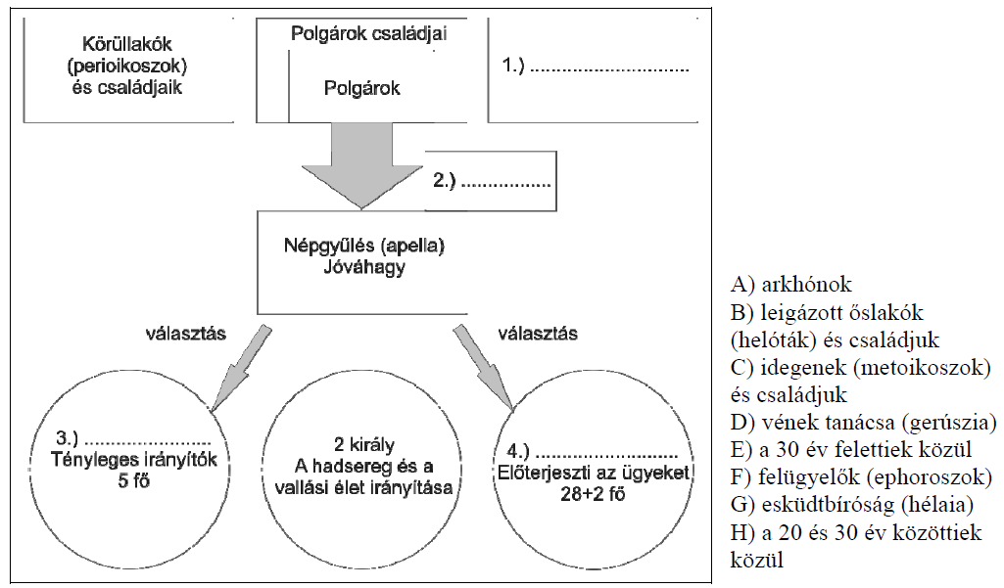

**b) Nevezze meg, melyik szám jelöli Spártát és melyik Athént!** *(Elemenként 0,5 pont.)*

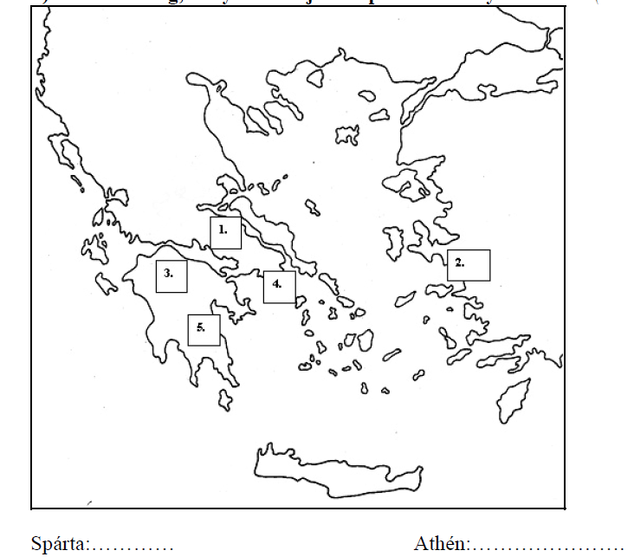

Megoldás

**1) Ókori Görögország (Elemenként 0,5 pont, összesen 3 pont.)**

**a)** (1) B) leigázott őslakók (helóták) és családjuk

(2) E) a 30 év felettiek közül

(3) F) felügyelők (ephoroszok)

(4) D) vének tanácsa (gerúszia)

**b)** Spárta: 5.

Athén: 4.